山东建筑大学计算机科学与技术学院
课程设计说明书

题 目： 毕业设计管理系统设计
——周总结管理
课 程： 数据库原理及应用课程设计
院 （部）： 计算机科学与技术学院
专 业： 软件开发
班 级： 软件162
学生姓名： 王萌萌
学 号： 201611104036
指导教师： 孙倩
完成日期： 2018年1月12日

山东建筑大学计算机科学与技术学院
课程设计任务书
设计题目 | 周总结管理
已知技术参数和设计要求 | 学生和教师通过该功能实现毕业设计过程的管理。包括4个子模块：  1）生成空白周总结。管理员用户能够在毕业设计开始时为每个学生生成12份空白周总结，分别对应毕业设计的12周，每份周总结包括：周总结编号、本周工作内容、下周工作安排、需要的支持说明、教师评价考核、备注。只有周总结编号不空，其他全部为空（通过存储过程实现）。  2）提交周总结。学生用户能够每周都按时填写周总结，包括：本周工作内容、下周工作安排、需要的支持说明；能够查询和修改自己的所有的周总结信息。  3）审核周总结。教师用户能够查询所指导所有学生的周总结；能够对每份周总结进行评价，即填写教师评价考核及备注。  4）查询周总结。管理员用户能够按照专业、教研室、教师查询所指导学生所填写的有效周总结数，显示：学号、姓名、有效周总结数。其中，本周工作内容不空即为有效周总结；能够查询有效周总结数少于指定数值的学生信息，并按班级、学号排序，显示：专业、班级、学号、姓名、指导教师名。
设计内容与步骤 | - 需求分析  - 数据库设计  - 用SQL语句、触发器与存储过程等实现功能  - 课程设计说明书
设计工作计划与进度安排 | - 设计工作6学时  - 实现4学时  - 课程设计说明书2学时
设计考核要求 | - 考勤20%  - 课程设计说明书50%  - 答辩30%

指导教师（签字）： 教研室主任（签字）：

目录
目录 4
1. 系统概述 5
1.1周总结管理 5
2．需求分析 6
2.1 数据流图 6
2.2数据字典 7
3. 数据库概念结构设计 10
3.1 实体分析 10
3.2 数据库概念结构设计 10
（1）实体和属性 10
4.数据库逻辑结构设计 13
4.1 关系模型 13
4.2表与视图的设计 13
5 数据库物理设计及实施 14
5.1 创建数据库 14
5.2 创建表 14
6 功能实现 19
6.1 周总结管理 19
7 总结 19
参考文献 21

学院毕业设计管理系统

1. 系统概述
毕业设计是我院所有本科生在大四下学期的必修课。整个设计主要包括四个阶段：教师申报课题、学生选题、提交周总结、提交设计文档，参与人员包括教师、学生和教学办公室管理人员。现需要设计和开发一个毕业设计管理系统来对整个设计过程进行有效的管理。系统主要包括5大功能模块：基本信息管理、申报课题管理、选题管理、周总结管理、设计文档管理。

1.1周总结管理
学生和教师通过该功能实现毕业设计过程的管理。包括4个子模块：
1）生成空白周总结。管理员用户能够在毕业设计开始时为每个学生生成12份空白周总结，分别对应毕业设计的12周，每份周总结包括：周总结编号、本周工作内容、下周工作安排、需要的支持说明、教师评价考核、备注。只有周总结编号不空，其他全部为空（通过存储过程实现）。
2）提交周总结。学生用户能够每周都按时填写周总结，包括：本周工作内容、下周工作安排、需要的支持说明；能够查询和修改自己的所有的周总结信息。
3）审核周总结。教师用户能够查询所指导所有学生的周总结；能够对每份周总结进行评价，即填写教师评价考核及备注。
4）查询周总结。管理员用户能够按照专业、教研室、教师查询所指导学生所填写的有效周总结数，显示：学号、姓名、有效周总结数。其中，本周工作内容不空即为有效周总结；能够查询有效周总结数少于指定数值的学生信息，并按班级、学号排序，显示：专业、班级、学号、姓名、指导教师名。

2．需求分析

2.1 数据流图
数据流图也称为数据流程图date flow diagram:DFD是一种便于用户理解和分析系统数据流程的图形工具，他摆脱了系统和具体内容，精确的在逻辑上描述系统的功能、输入、输出和数据存储等，是系统逻辑模型的重要组成部分。我们小组经过仔细讨论决定做出下列数据流图。
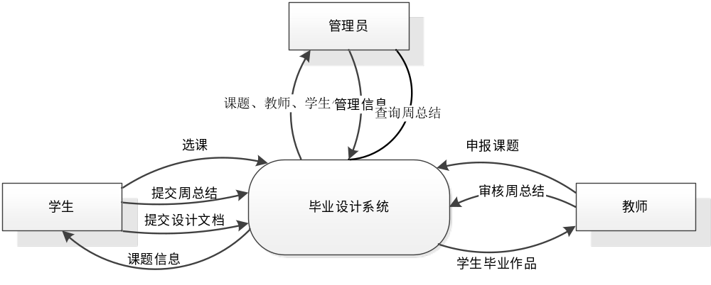

图2.1 顶层数据流图

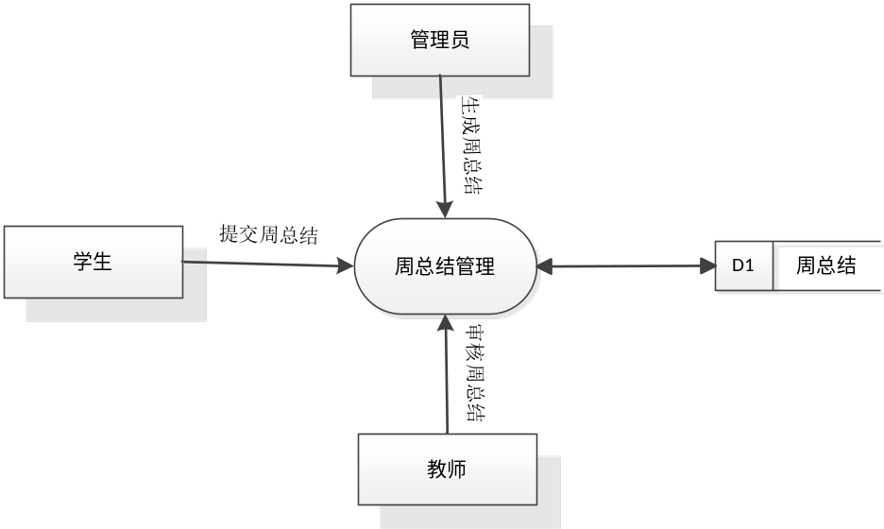
图2.2 0层数据流图

2.2数据字典
1.数据项定义

表2.1 数据项表

数据项名称 | 含义说明 | 类型 | 长度 | 取值范围 | 取值含义
学号 | 惟一标识一个学生身份，一个学生只有一个学号，一个学号对应一个学生 | 字符型 | 11 | 20170000至20179999 | 前四位表示该学生所在年级，后四位按顺序编号
周总结编号 | 惟一标识一份周总结，一份周总结只有一个周总结编号，一个周总结编号对应一份周总结 | 字符型 | 6 | 100000至999999 | 按顺序编号
本周工作内容 | 每份周总结内规定的工作内容 | 字符型 | 500
下周工作安排 | 每份周总结内对下周的工作安排 | 字符型 | 500
需要的支持说明 | 学生与教师所需要的支持 | 字符型 | 100
教师评价考核 | 周总结内教师对学生的评价与考核 | 字符型 | 200
备注 |  | 字符型 | 100
2.数据结构
- 周总结（学号，周总结编号，本周工作内容，下周工作安排，需要的支持说明，教师评价考核，备注）

- 数据流
表2.2 数据流表
数据流名称 | 含义 | 来源 | 去向 | 组成
生成周总结 | 管理员用户能够在毕业设计开始时为每个学生生成12份空白周总结 | 管理员 | 周总结管理 | 周总结编号、本周工作内容、下周工作安排、需要的支持说明、教师评价考核、备注
提交周总结 | 学生用户能够每周都按时填写周总结 | 学生 | 周总结管理 | 本周工作内容、下周工作安排、需要的支持说明
审核周总结 | 教师或学生注册 | 教师 | 周总结管理 | 教师评价考核及备注
- 数据存储
表2.3 数据存储表
数据存储名称 | 含义说明 | 组成结构 | 说明
周总结表 | 存储周总结的有关信息 | 周总结信息 | 存放周总结的信息
- 数据处理
表2.4数据处理表
处理过程名称 | 输入 | 输出 | 加工逻辑
审核周总结 | 周总结信息 | 教师评价考核及备注 | 查询学生提交的周总结，进行审核，对每份周总结进行评价，填写教师评价考核及备注

3. 数据库概念结构设计

3.1 实体分析
专业信息：专业名、专业负责人；
教师信息：教师号、教师姓名、所属教研室、性别、职称、研究方向、联系方式；
学生信息：学号、姓名、性别、年龄、班级、专业、联系方式、毕业届次；
班级信息：班级号，班级名，所属专业
课题信息：课题编号，课题名，课题内容，课题要求，是否校外，课题参考文献，教师编号，课题状态
课题专业：课题专业号，课题号，专业号，审核标志
选题：选题编号，课题编号，学号，是否选中
周总结：周总结编号，学号，本周工作内容，下周工作安排，需要的支持说明，教师评价考核，备注
设计文档：文档号，程序源代码，毕业设计说明书，外文文献及翻译，提交状态，学号，教师编号
这些实体间的语义描述如下：
一个学院有多个专业、一个专业有多个班级、一个班级有多个学生，同一个学生只能在一个班级中。一个教师可以申报多个课题，一个课题只能由一个教师申报，课题编号是课题的唯一标识。一个课题只能供一个学生选择，一个学生只能选择一个课题。学生选中课题后，需要提交一份设计文档（论文、外文文献、源代码），填写若干份周总结。

3.2 数据库概念结构设计
（1）实体和属性
教师（教师编号，教师姓名，所属教研室，性别，职称，研究方向，联系方式）
学生（学号，姓名，性别，年龄，班级，联系方式，毕业届次）
班级（班级号，班级名，所属专业）
专业（专业号，专业名，负责人编号）
课题（课题编号，课题名，课题内容，课题要求，是否校外，课题参考文献，教师编号，课题状态）
课题专业（课题专业号，课题号，专业号，审核标志）
选题（选题编号，课题编号，学号，是否选中）
周总结（周总结编号，学号，本周工作内容，下周工作安排，需要的支持说明，教师评价考核，备注）
设计文档（文档号，程序源代码，毕业设计说明书，外文文献及翻译，提交状态，学号，教师编号）
（2）实体联系
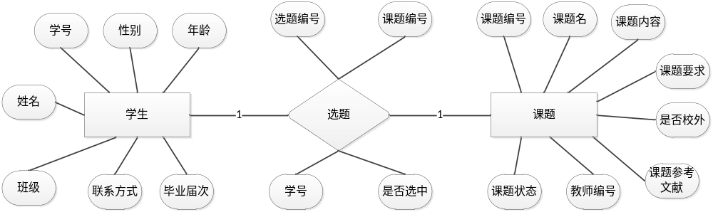
图3.1 学生与课题
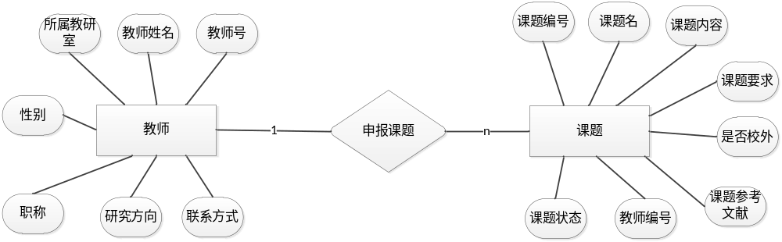 图3.2 教师与课题

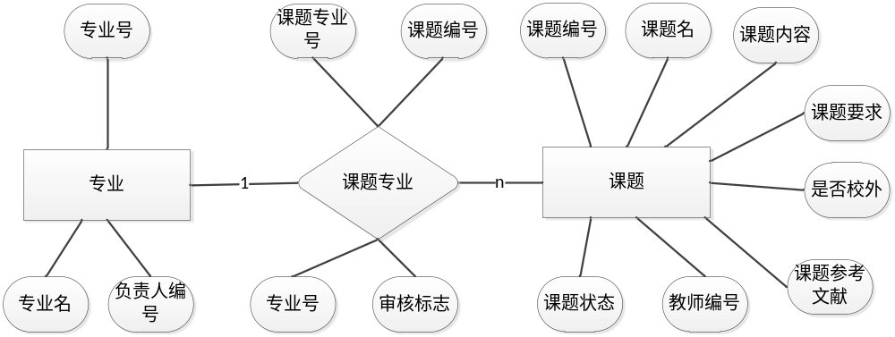
图3.3 专业与课题
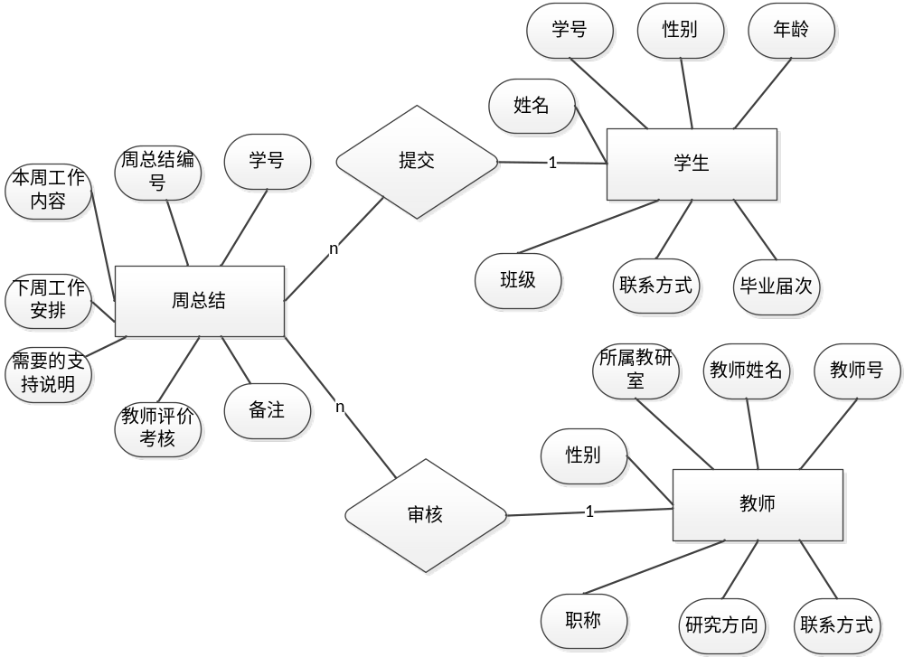
图3.4 周总结实体E-R图
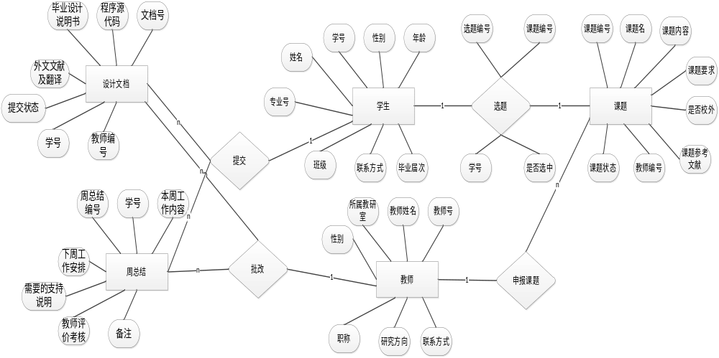
图3.4 系统完整E-R图

4.数据库逻辑结构设计

4.1 关系模型
表4.1 关系模型表
关系名 | 属性及码 | 其他约束条件
周总结 | 周总结编号，学号，本周工作内容，下周工作安排，需要的支持说明，教师评价考核，备注 | - 周总结编号不允许为空  - 本周工作内容不空即为有效周总结

4.2表与视图的设计
表4.2 学生表
字段名 | 数据类型 | 含义说明 | 空值情况
sno | varchar(11) | 学号 | 主关键字
sname | varchar(20) | 学生姓名 | 不为空
sex | char(2) | 性别 | 可为空
age | char(2) | 年龄 | 可为空
classname | varchar(20) | 班级 | 不为空
phone | char(11) | 电话 | 可为空
endyear | char(4) | 毕业次届 | 可为空

表4.3教师表
字段名 | 数据类型 | 含义说明 | 空值情况
tno | char(6) | 教师号 | 主关键字
tname | varchar(20) | 教师姓名 | 不为空
sex | char(2) | 性别 | 可为空
age | char(2) | 年龄 | 可为空
tdept | varchar(20) | 所属教研室 | 不为空
tpost | char(11) | 职称 | 可为空
studydirect | char(4) | 研究方向 | 可为空
phone | char(11) | 电话 | 可为空

表4.4周总结表
字段名 | 数据类型 | 含义说明 | 空值情况
subid | varchar(11) | 学号 | 可为空
weekid | int(6) | 周总结编号 | 不为空
thisweek | text | 本周工作内容 | 可为空
nextweek | text | 下周工作安排 | 可为空
support | text | 需要的支持说明 | 可为空
teacherview | text | 教师评价考核 | 可为空
remark | text | 备注 | 可为空

5 数据库物理设计及实施

5.1 创建数据库
Source Server : qqq
Source Server Version : 50505
Source Host : localhost:3306
Source Database : bysjxt

Target Server Type : MYSQL
Target Server Version : 50505
File Encoding : 65001

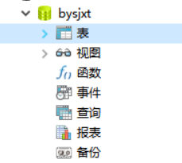
图5.1 数据库截图

5.2 创建表
表5.1 学生表
索引 | 列名 | 数据类型 | 长度
主键 | sno | varchar | 11
无 | sname | varchar | 20
无 | sex | cha | 2
无 | age | char | 2
无 | classname | varchar | 20
无 | phone | char | 11
无 | endyear | char | 4

DROP TABLE IF EXISTS `student`;
CREATE TABLE `student` (
`sno` varchar(11) NOT NULL,
`sname` varchar(20) NOT NULL,
`sex` char(2) DEFAULT NULL,
`age` char(10) DEFAULT NULL,
`classname` varchar(20) DEFAULT NULL COMMENT '班级名',
`phone` char(11) DEFAULT NULL,
`endyear` char(4) DEFAULT NULL,
PRIMARY KEY (`sno`)
) ENGINE=InnoDB DEFAULT CHARSET=utf8;

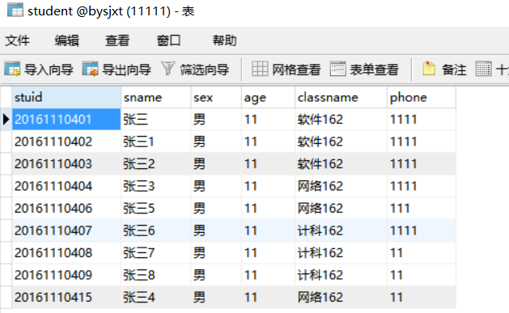

图5.2 学生表截图

表5.2 教师表
索引 | 列名 | 数据类型 | 长度
主键 | tno | char | 6
无 | tname | varchar | 20
无 | sex | char | 2
无 | age | char | 2
无 | tdept | varchar | 20
无 | tpost | char | 11
无 | studydirect | char | 4
无 | phone | char | 11

DROP TABLE IF EXISTS `teacher`;
CREATE TABLE `teacher` (
`tno` char(6) NOT NULL,
`tname` varchar(20) NOT NULL,
`sex` char(2) DEFAULT NULL,
`tdept` char(3) DEFAULT NULL COMMENT '所属教研室',
`tpost` char(3) DEFAULT NULL COMMENT '职称',
`studydirect` varchar(40) DEFAULT NULL COMMENT '研究方向',
`phone` char(11) DEFAULT NULL COMMENT '联系方式',
PRIMARY KEY (`tno`)
) ENGINE=InnoDB DEFAULT CHARSET=utf8;
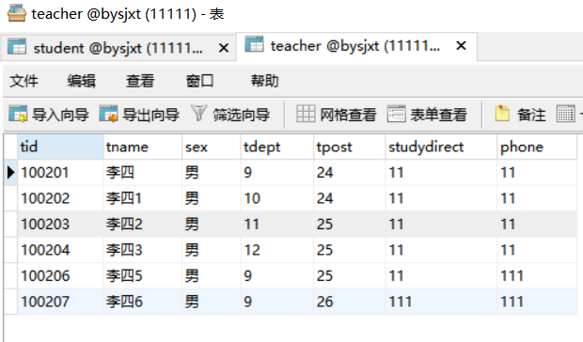
图5.3 教师表截图
表5.3 周总结表
索引 | 列名 | 数据类型 | 长度
主键 | stuid | varchar | 11
主键 | weekid | int | 6
无 | thisweek | varchar | 500
无 | nextweek | varchar | 500
无 | support | varchar | 100
无 | teacherview | varchar | 200
无 | remark | varchar | 100

DROP TABLE IF EXISTS `week`;
CREATE TABLE `week` (
`stuid` varchar(11) NOT NULL COMMENT '学号',
`weekid` int(6) NOT NULL COMMENT '周总结编号',
`thisweek` varchar(500) DEFAULT NULL COMMENT '本周工作内容',
`nextweek` varchar(500) DEFAULT NULL COMMENT '下周工作安排',
`support` varchar(100) DEFAULT NULL COMMENT '需要的支持说明',
`teacherview` varchar(200) DEFAULT NULL COMMENT '教师评价考核',
`remark` varchar(100) DEFAULT NULL COMMENT '备注',
PRIMARY KEY (`stuid`,`weekid`)
) ENGINE=InnoDB DEFAULT CHARSET=utf8;
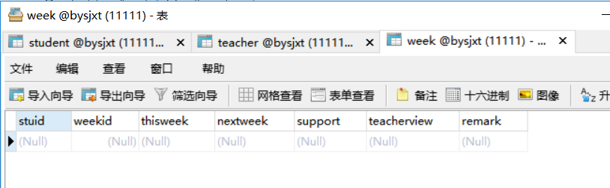

图5.4 周总结表截图

6 功能实现

6.1 周总结管理
（1）功能描述和SQL语句
按照专业、教师查询所指导学生所填写的有效周总结数，显示：学号、姓名、有效周总结数
SELECT a.stuid,b.sname,COUNT(a.weekid) sumweek
from student b, week a
WHERE b.stuid = a.stuid and a.stuid='20161110401'

SELECT DISTINCT a.stuid,b.sname,weekid,thisweek,nextweek,
support,teacherview,remark
from student b, week a, class c,specialty d
WHERE b.stuid = a.stuid and a.stuid='20161110401'

SELECT DISTINCT a.stuid,b.sname,weekid,thisweek,nextweek,
support,teacherview,remark
from student b, week a
WHERE b.stuid = a.stuid and b.specid='001'

SELECT DISTINCT a.stuid,b.sname,weekid,thisweek,nextweek,
support,teacherview,remark
from student b, week a
WHERE b.stuid = a.stuid and b.tid='100201'

7 总结
在本次课程设计中，要完成一个学院毕业设计管理系统的设计与实现，首先，我对题目进行了分析，将其分为了五块：基本信息管理、申报课题管理、选题管理、周总结管理、设计文档管理。我承担了周总结管理模块。然后，按照模板给的条目进行学习。
有几个很重要的点：需求分析中的数据流图，顶层数据流图由团队成员一起讨论完成，自己的功能模块也进一步完成；E-R图，确定实体，并找出各实体之间的关系，画出E-R图，最初我的E-R图加入了用户中的具体角色，这是不对的，应该将表作为实体去操作；存储过程，课件中给出的形式我理解起来还有点偏差，于是写了这种方式，使用存储过程的优势—— 1.存储过程只在创造时进行编译，以后每次执行存储过程都不需再重新编译，而一般 SQL 语句每执行一次就编译一次,所以使用存储过程可提高数据库执行速度。2.当对数据库进行复杂操作时(如对多个表进行Update,Insert,Query,Delete 时），可将此复杂操作用存储过程封装起来与数据库提供的事务处理结合一起使用。这些操作，如果用程序来完成，就变成了一条条的 SQL 语句，可能要多次连接数据库。而换成存储，只需要连接一次数据库就可以了。
数据库是信息化的今天非常重要的一门技术，所以我们学习数据库的脚步不能随着这次课程设计的结束而止步，我们需要进一步去学习，在接下来的Javaweb中，将这次的数据库知识应用到Javaweb中，这仅仅是第一步，下学期还会学习oricle数据库，所以无论是现在的SQL Server和My SQL，我们都还是应该进一步去学习。

参考文献
[1] 唐汉明. 深入浅出MySQL：数据库开发、优化与管理维护[M].北京:人民邮电出版社,2013.
[2] 明日科技, SQL Server从入门到精通[M].北京:清华大学出版社,2017.
[3] 郭庆. JavaWeb应用基础开发教程[M].北京:清华大学出版社,2018.
[4] 传智播客高教产品研发部. MySQL数据库入门[M].北京:清华大学出版社,2015.
[5] 安东尼莫利纳罗.SQL经典实例[M].北京:人民邮电出版社,2018.
[6] 孙淼,罗勇 译.SQL基础教程第二版[M].北京:人民邮电出版社,2017.
[7] 斯蒂芬森.SQL入门经典[M].北京:人民邮电出版社,2011.
[8] 萨师煊, 王珊. 数据库系统概论[M].北京:高等教育出版社,2006.
[9] 甘仞初.管理信息系统[M].北京:机械工业出版社,2002
[10] 黄缙华. MariaDB入门很简单[M] 清华大学出版社,2014.

